“Voorstelling van de genomineerden voor de verdienstelijke leden van” Tafeltennis Oudenburg.

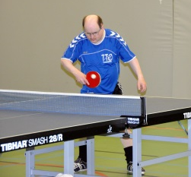
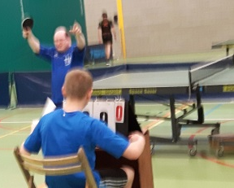
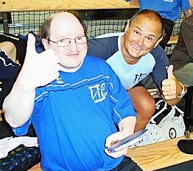
Longeval Marc

Zandvoordsestraat 130

8460 Oudenburg.

Geboortedatum: 15/02/67

Marc is een zeer gemotiveerde speler, die tegen iedereen zal spelen, klein en groot.
Hij straalt enthousiasme uit.
Tijdens de match blijft hij voor ieder punt gaan, ook al heeft hij het soms niet gemakkelijk.
Wint hij een set of match, dan schreeuwt hij het uit van geluk.
Het is een plezier om hem te zien spelen.
Hij staat telkens klaar om competitie te spelen.
Hartelijk dank aan “mama Georgette” voor haar zeer GROTE steun.

HOBBY'S:
Reeds van in zijn jeugd was Marc enorm sportief: zwemmen, voetballen, bergwandelen, skiën…
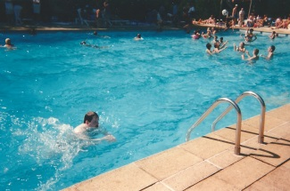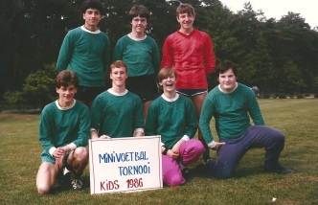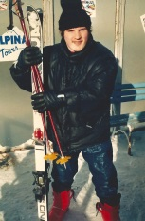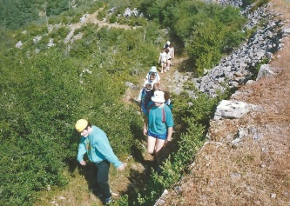

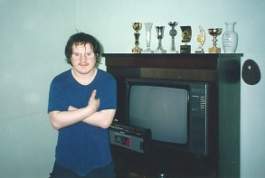
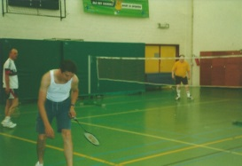
passief: voetbal VG Oostende

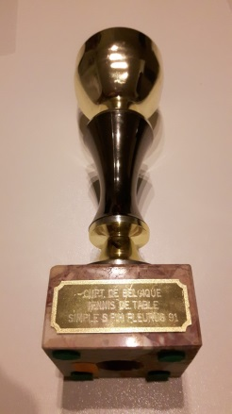
recreatief: badminton, biljart ...

COMPETITIE tafeltennis:
Limburg : - andersvaliden GSV Toekomst in Lommel
Kampioen van Belgiê voor gehandicapten in 1991:
“CHPT DE BELGIQUE TENNIS DE TABLE SIMPLE S.P.H. FLEURUS 91” >>>>>>
- andersvaliden TTK GENK

West Vlaanderen: - Marc heeft enkele jaren bij TTC Zandvoorde gespeeld.
- Vanaf seizoen 2003-’04 speelt Marc bij TTC Oudenburg, meestal in 4de provinciale.
Was vorig jaar clubkampioen ENKEL reeks 2.

